REGLEMENT GRAND-PRIX LOISIRS

SAVOIE (73)

2025-2026
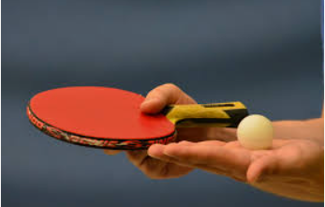
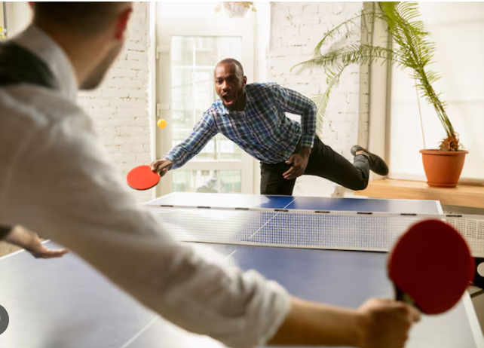

Référents :

Sylvain BAUDLOT : baudlotsylvain@gmail.com
Christophe LAMOURET et Anthony MASSET : commission-sportive-cd73@laura-tt.fr
Fabio PETRENI : fabio.petreni@gmail.com


Liste des abréviations utilisées :

GP : Grand-Prix
CS : Commission Sportive
CD73 : Comité Départemental 73

Article 1 - Conditions de participation
Pour participer aux Grand-Prix Loisirs, les joueurs et joueuses doivent être licenciés FFTT de type « Loisir » et être en règle avec la certification médicale (mention « certificat médical présenté » sur la licence ou présentation le jour de la compétition d’un certificat médical datant de moins d’1 an au jour de la compétition).
La compétition est ouverte à toutes les catégories d’âge (jeunes et adultes), même s’il faut garder à l’esprit qu’ils rencontreront principalement des adultes et que des compétitions plus adaptées existent pour les jeunes (championnats jeunes, critérium fédéral, etc).
Un joueur qui, pour une raison ou pour une autre, passerait en cours de saison d’une licence « Loisir » à une licence « Compétition » ne pourra plus participer aux GP Loisirs restants.
Il n’y a pas d’échanges de points FFTT.

Article 2 - Inscriptions
Inscription pour l’ensemble des 4 tours :
- 20€ pour les joueurs des nouveaux clubs affiliés FFTT (dans le cadre des aides à la création des nouveaux clubs en Savoie la 1ère année)
- 30€ pour les joueurs des autres clubs.

Inscription pour 1 tour : 10€/tour

- Les clubs doivent renvoyer la feuille des participants inscrits le mardi soir avant la compétition au plus tard, aux 3 adresses mails ci-dessous :
baudlotsylvain@gmail.com ; fabio.petreni@gmail.com ;
commission-sportive-cd73@laura-tt.fr

- La facturation sera faite directement aux clubs (pas de paiement de l’inscription sur place).

Article 3 – Dates et Lieux
Les Grand-Prix Loisirs se disputent sur 4 tours :
- Le samedi 18 octobre 2025 après-midi à La Bathie ou Chambéry (suivant le nombre d’inscrits)
- Le samedi 22 novembre 2025 après-midi à Chambéry
- Le samedi 24 janvier 2026 après-midi à Albertville
- Le samedi 14 mars 2026 après-midi à Yenne (à confirmer)

Il est possible à toutes les dates, ou seulement à certaines.

Article 4 – Déroulement sportif
Dès leur arrivée au gymnase et avant toute chose, les joueurs et joueuses doivent obligatoirement venir se faire pointer à la table du Juge-Arbitre.
Ils pourront alors aller se changer et s’échauffer sur les tables mises à disposition.
En fonction du nombre d’inscrits, le juge-arbitre aura préparé la formule de compétition la plus adaptée, qu’il pourra réaménager en fonction du nombre réel de joueurs le jour J.

Formule d’un GP Loisir Type :

Les parties se dérouleront en 3 manches sèches de 11 points : à l’issue du match, un joueur l’aura donc emporté 3-0 ou bien 2-1.

Pour le 1er GP Loisirs :
Les joueurs seront placés dans des poules de manière à éviter que des joueurs d’un même club s’affrontent.
Pour les GP Loisirs suivants :
Les joueurs seront placés dans des poules en fonction des résultats des tours précédents, en évitant de faire se rencontrer des joueurs d’un même club.

NB : si des joueurs d’un même club s’affrontent en poule, il faudra commencer par ce match.

Les 1ers de poule seront directement qualifiés pour le tableau OK.
Les 2^{èmes} et 3èmes de poule disputeront un match de barrage : le gagnant rejoindra le tableau OK, le perdant le tableau KO.
Le 4ème de poule se retrouvera dans le tableau KO.

Les tableaux OK et KO se disputeront en classement intégral, de manière à classer tous les joueurs.
Un nombre de point dégressif sera attribué à chaque joueur et seront additionnés sur les 4 tours afin de déterminer le classement général des GP Loisirs en fin de saison !
Cf barème en annexe.

A chaque GP Loisirs :

- Les 3 meilleurs de chaque tableau (OK/KO) seront récompensés par une médaille.
- Les 3 meilleurs jeunes seront récompensés par une médaille.
- Les 3 meilleurs « Féminines » seront récompensées par une médaille
- Le club ayant le plus de participant sur le Tour repartira avec une coupe, et établira peut-être le record du nombre de participants à battre !

En fonction du temps restant et de la motivation des joueurs, un mini-tournoi de double pourra être organisé (1 set en 15 pts, sans points d’écart) : paire d’un même club ou mixte possible (si vous êtes tous seul, on tâchera de vous trouver un partenaire !)

Lors du dernier GP Loisirs :

- Le classement général individuel des 4 tours sera établi sur la base du barème en vigueur.
- Récompenses pour les 3 premiers joueurs et les 3 premières joueuses.
- Licence compétitions offerte l’année suivante aux 3 premiers du classement général individuel (femmes/hommes confondus).

- Le classement général des 4 tours pour le club le plus représenté : le club ayant eu le plus de participants aux GP Loisirs en cumulés remportent la super-coupe des clubs et se verra attribuer un bon d’Achat chez notre partenaire d’une valeur de son nombre moyen de représentant x10€
Exemple : un club qui aura présenté sur l’ensemble des 4 tours 60 joueurs se verra attribuer un bon d’achat de 60/4x10 = 150€ à réinvestir pour sa section loisir !

Article 5 - Matériel et tenue
- Les balles et raquettes seront amenées par les joueurs.
- La tenue sera conforme aux règles de notre sport : baskets, short et T-shirt

Article 8 - Arbitrage
Dans une volonté de ne pas rallonger la durée de la compétition, les parties du tableau (après les poules) seront lancées, sauf annonce contraire, sans arbitre (hormis pour les barrages et la finale).

ANNEXE

Nombre de points marqués en fonction de la place et du nombre de participants prévus :
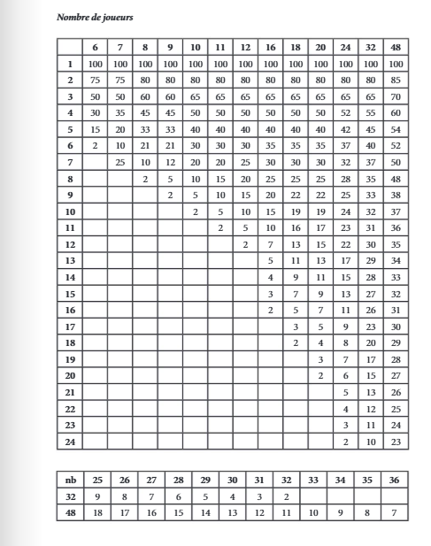

37ème : 6,5 pts 43ème : 3,5 pts
38ème : 6 pts 44ème : 3 pts
39ème : 5,5 pts 45ème : 2,5 pts
40ème : 5 pts 46ème : 2 pts
41ème : 4,5 pts 47ème : 1,5 pts
42ème : 4 pts 48ème : 1 pts

